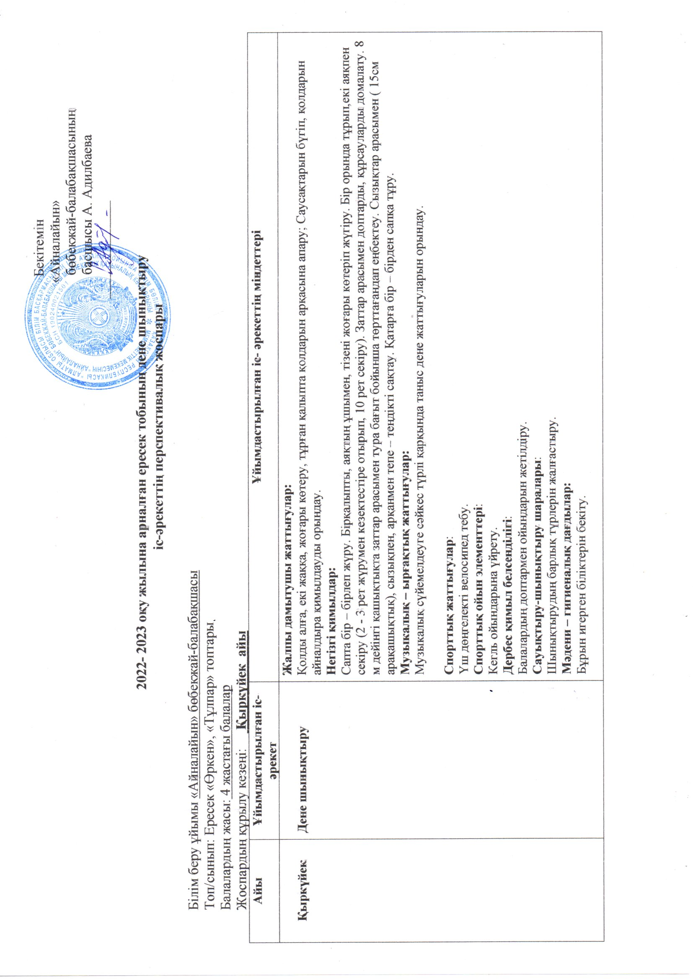
Бекітемін
«Айналайын»
бөбекжай-балабақшасының
басшысы А. Адилбаева
______________

2022- 2023 оқу жылына арналған ересек тобының дене шынықтыру

іс-әрекеттің перспективалық жоспары

Білім беру ұйымы «Айналайын» бөбекжай-балабақшасы
Топ/сынып: Ересек «Өркен», «Тұлпар» топтары
Балалардың жасы: 4 жастағы балалар
Жоспардың құрылу кезеңі: Қыркүйек айы
Айы | Ұйымдастырылған іс-әрекет | Ұйымдастырылған іс- әрекеттің міндеттері
Қыркүйек | Дене шынықтыру | Жалпы дамытушы жаттығулар:  Қолды алға, екі жаққа, жоғары көтеру, тұрған қалыпта қолдарын арқасына апару; Саусақтарын бүгіп, қолдарын айналдыра қимылдауды орындау.  Негізгі қимылдар:  Сапта бір – бірлеп жүру. Бірқалыпты, аяқтың ұшымен, тізені жоғары көтеріп жүгіру. Бір орында тұрып,екі аяқпен секіру (2 - 3 рет жүрумен кезектестіре отырып, 10 рет секіру). Заттар арасымен доптарды, құрсауларды домалату. 8 м дейінгі қашықтықта заттар арасымен тура бағыт бойынша төрттағандап еңбектеу. Сызықтар арасымен ( 15см арақашықтық), сызықпен, арқанмен тепе – теңдікті сақтау. Қатарға бір – бірден сапқа тұру.  Музыкалық – ырғақтық жаттығулар:  Музыкалық сүйемелдеуге сәйкес түрлі қарқында таныс дене жаттығуларын орындау.  Спорттық жаттығулар:  Үш дөңгелекті велосипед тебу.  Спорттық ойын элементтері:  Кегль ойындарына үйрету.  Дербес қимыл белсенділігі:  Балалардың доптармен ойындарын жетілдіру.  Сауықтыру-шынықтыру шаралары:  Шынықтырудың барлық түрлерін жалғастыру.  Мәдени – гигиеналық дағдылар:  Бұрын игерген біліктерін бекіту.

Жоспардың құрылу кезеңі: Қазан айы

Айы | Ұйымдастырылған іс-әрекет | Ұйымдастырылған іс- әрекеттің міндеттері
Қазан | Дене шынықтыру | Жалпы дамытушы жаттығулар:  Екі қол белде, кезекпен екі жаққа бұрылғанда екі қолды екі жаққа жіберу. Оңға, солға иілу, еңкею, шалқаю  .  Негізгі қимылдар:  Жүруді жүгірумен, секірумен, басқа қимылдармен кезектестіру. Кіші және үлкен қадаммен жүгіру. 2 – 3 метрлік қашықтықта алға ұмтыла қос аяқпен секіру. Допты бір – біріне төменнен лақтыру және қағып алу (1,5 м қашықтықта). Табан мен алақанға сүйеніп төрт тағандап еңбектеу. Тепе – теңдікті сақтап гимнастикалық орындықпен, бөренемен жүру. Қатарға екеуден, үшеуден тұрып, сапты қайтадан құру.  Музыкалық – ырғақтық жаттығулар:  Музыкалық сүйемелдеуге сәйкес түрлі қарқында таныс дене жаттығуларын орындау.  Спорттық жаттығулар:  Екі дөңгелекті велосипед тебу.  Спорттық ойын элементтері:  Футбол. Берілген бағытта допты домалату.  Дербес қимыл белсенділігі:  Балаларға денешынықтыру құралдарын пайдалануға ынталандыру.  Сауықтыру-шынықтыру шаралары:  Тыныс алу жолдарын шынықтыру.  Мәдени – гигиеналық дағдылар:  Бұрын игерген біліктерін олардың орындау сапасын жоғарылату.

Жоспардың құрылу кезеңі: Қараша айы

Айы | Ұйымдастырылған іс-әрекет | Ұйымдастырылған іс- әрекеттің міндеттері
Қараша | Дене шынықтыру | Негізгі қимылдар:  Өкшемен және аяқтың сыртқы қырымен журу. Тепе-теңдікті сақтау арқылы сызықтардың арасымен (арақашықтығы 15 сантиметр) жүру, сызықтардың, арқанның үстімен жүру. Аяқтың ұшымен, тізені жоғары көтеріп жүгіру. 10 метрге дейінгі қашықтықта заттардың арасымен тура бағыт бойынша, көлбеу тақтай бойымен төрттағандап еңбектеу. Бір орында тұрып, қос аяқпен секіру. Заттардың арасымен доптарды, құрсауларды бір-біріне домалату; Бір-бірден сапқа тұру. Тыныс алу жаттығуы.  Жалпы дамытушы жаттығулар:  Қол және иық белдеуіне арналған жаттығулар.  Екі қолды белге қойып, оңға-солға бұрылу (жылдам және бір қалыпты). Оңға, солға еңкею, шалқаю.  Кеудеге арналған жаттығулар.  Тұрған қалыпта екі аяқ бірге (алшақ), алға еңкейіп, қолдың саусақтарын аяқтың ұшына жеткізіп, заттарды қою және жоғары көтеру.  Аяққа арналған жаттығулар.  Аяқтың ұшына көтерілу және тұру. Екі аяқты кезекпен алға қою, алдымен өкшені, содан кейін аяқтың ұшын қою, тарсылдату.  Спорттық жаттығулар:  Велосипед тебу: екі дөңгелекті велосипед тебу;  Қимылды ойындар:  Қимылды ойындарға қызығушылықты дамыту.  Дербес қимыл белсенділігі:  Балалардың доптармен, қозғалатын ойыншықтармен, құрсаулармен ойындарын қолдау.  Салауатты өмір салтын қалыптастыру:  Тамақтану тәртібін сақтаудың және көгөністер мен жемістердің, дәрумендердің адам ағзасына пайдасы туралы түсінік беру.  Мәдени – гигиеналық дағдылар:  Балаларды ұқыптылыққа, тазалыққа, өзінің сыртқы келбетін қадағалауды әдетке айналдыруға баулу.  Өзіне-өзі қызмет көрсету дағдылары:  Өзіне-өзі қызмет көрсету дағдыларын өз бетінше киіну мен шешінуді.  Сауықтыру-шынықтыру шаралары:  Шынықтырудың барлық түрлерін, жалпы және жергілікті су шараларын жүргізу.

Жоспардың құрылу кезеңі: Желтоқсан айы

Айы | Ұйымдастырылған іс-әрекет | Ұйымдастырылған іс- әрекеттің міндеттері
Желтоқсан | Дене шынықтыру | Негізгі қимылдар:  Жан-жаққа қосалқы қадаммен (оңға және солға) жүру. Тепе-теңдікті сақтап тақтайдың, гимнастикалық скамейканың, бөрененің бойымен жүру. Сапта бір - бірден және адымдап жүгіру. Етпетімен жатып, гимнастикалық скамейка бойымен қолдарымен тартылып, алға қарай еңбектеу; 2–3 метр қашықтыққа алға ұмтылып қос аяқпен секіру. Заттарды қашықтыққа лақтыру (3,5–6,5 метрден кем емес). Бір-бірінің жанына сапқа және шеңберге тұру. Бұрын үйренген жаттығуларды орындау.  Жалпы дамытушы жаттығулар:  Қол және иық белдеуіне арналған жаттығулар.  Қолды белге және кеуде тұсына қою арқылы жаттығу жасау.  Кеудеге арналған жаттығулар.  Тұрған қалыпта екі аяқ бірге (алшақ), алға еңкейіп, қолдың саусақтарын аяқтың ұшына жеткізіп, заттарды қою және жоғары көтеру.  Аяққа арналған жаттығулар.  Қатарынан 4-5 рет жартылай отыру. Екі қолды белге қойып, екі жаққа созып, отыру.  Спорттық жаттығулар:  Шанамен сырғанау: төбешіктен сырғанау; бір-бірін сырғанату, шанамен төбешікке көтерілу, төбешіктен түскенде тежеу.  Қимылды ойындар:  Қимылды ойындарға таныс ойындарды ұйымдастыруда бастамашылдық.  Дербес қимыл белсенділігі:  Балаларға дене шынықтыру құралдарын қолдану.  Салауатты өмір салтын қалыптастыру:  Балаларға адамның дене және сезім мүшелері, олардың ағзадағы рөлі және оларды қалай қорғауға, күтуге болатыны туралы түсінік беру.  Мәдени – гигиеналық дағдылар:  Тамақтанар алдында, дәретханаға барғаннан кейін, ластанған кезде қолды өз бетінше сабынмен жууға дағдыландыру.  Өзіне-өзі қызмет көрсету дағдылары:  Өзіне-өзі қызмет көрсету дағдыларын өз бетінше тісін тазалауды жетілдіру.  Сауықтыру-шынықтыру шаралары:  Шынықтырудың барлық түрлерін, жалпы және жергілікті су шараларын жүргізу.

Жоспардың құрылу кезеңі: Қантар айы 2023ж

Айы | Ұйымдастырылған іс-әрекет | Ұйымдастырылған іс- әрекеттің міндеттері
Қаңтар | Дене шынықтыру | Негізгі қимылдар:  Сапта бір – бірден жүру. Тепе-теңдікті сақтап бөрененің бойымен жүру. Шеңбер бойымен, «жыланша», шашырап жүгіру; Табан мен алақанға сүйеніп, төрт тағандап еңбектеу; Бір орында тұрып, оңға, солға бұрылып секіру; Оң және сол қолымен көлденең қойылған нысанаға лақыру (2–2,5метр қашықтықтан). Екеуден, үшеуден бірінің артынан бірі қатарға тұру. Қимылдарды музыкамен сүйемелдеу арқылы орындау.  Жалпы дамытушы жаттығулар:  Қол және иық белдеуіне арналған жаттығулар.  Қолдарын алға-артқа сермеу;  Кеудеге арналған жаттығулар.  Тізерлеп отырып, допты өзінен айналдыра домалату.  Аяққа арналған жаттығулар.  Тізені бүгу, алға созу, қайтадан бүгу және түсіру. Аяқтың ұшын созу, өкшені айналдыру.  Спорттық жаттығулар:  Шанамен сырғанау: Мұз жолмен өз бетінше сырғанау.  Қимылды ойындар:  Қимылды ойындарға дербестік танытуға баулу.  Дербес қимыл белсенділігі:  Балаларға спорттық және қимылды ойындарға арналған атрибуттарды пайдалануға ынталандыру.  Салауатты өмір салтын қалыптастыру:  «Денсаулық - зор байлық» сөзінің мәнін түсіну, өзінің жасаған ісәрекетінің ағзаға әсерін, тістерді тазалаудың пайдасын.  Мәдени – гигиеналық дағдылар:  Тісін тазалауға үйрету.  Өзіне-өзі қызмет көрсету дағдылары:  Өзіне-өзі қызмет көрсету дағдыларын өз бетінше киімдерді жинау, ілу.  Сауықтыру-шынықтыру шаралары:  Дымқыл шүберекпен сүртіну, аяқтарды, денені шаю.

Жоспардың құрылу кезеңі: Ақпан айы

Айы | Ұйымдастырылған іс-әрекет | Ұйымдастырылған іс- әрекеттің міндеттері
Ақпан | Дене шынықтыру | Негізгі қимылдар:  Сапта бір – бірден жүруді жүгірумен үйлестіру. Тепе-теңдікті сақтап қолды екі жаққа созып, басқа қапшық қойып, заттардан аттап өту, бұрылу. Түрлі тапсырмаларды орындай отырып: шапшаң және баяу қарқынмен жүгіру. 50 сантиметр биіктікте ілінген арқанның астынан еңбектеу; Аяқты бірге, алшақ қойып, бір аяқпен (оң және сол аяқты алмастыру) секіру. 1,5 метр қашықтықта тігінен қойылған (нысана ортасының биіктігі 1,5 метр) нысанаға лақтыру; Қатарға тұрп бағыт бойынша түзелу. Ырғақтық жаттығулар  Жалпы дамытушы жаттығулар:  Қол және иық белдеуіне арналған жаттығулар.  Қолды иыққа қойып, шынтақтарын бүгіп, қолдарын айналдыру.  Кеудеге арналған жаттығулар.  Бір аяқты жоғары көтеріп, жоғары көтерілген аяқтың астынан затты бір қолдан екінші қолға беру. Отырған қалыпта екі аяқты жоғары көтеру, бүгу және жазу, төмен түсіру. Аяққа арналған жаттығулар.  Аяқтың бақайларымен жіпті жинау, құм салынған қапшықтарды өкшелермен қысып алып, бір орыннан екінші орынға қою.  Спорттық жаттығулар:  Шаңғымен жүру: шаңғымен бірінің артынан бірі жүру; ересектердің көмегімен шаңғыны киіп, шешу.  Қимылды ойындар:  Ойындарда физикалық қасиеттерді (жылдамдық, күш, шыдамдылық, икемділік, ептілік) дамыту.  Дербес қимыл белсенділігі:  Балаларды педагогпен бірге жаттығуларды орындауға.  Салауатты өмір салтын қалыптастыру:  Суық тимеудің алдыналуға болатынын түсіну.  Мәдени – гигиеналық дағдылар:  Тарақты, қол орамалды пайдалана білуді бекіту.  Өзіне-өзі қызмет көрсету дағдылары:  Өзіне-өзі қызмет көрсету дағдыларын өз бетінше ересектің көмегімен оларды тазалау, құрғату.  Сауықтыру-шынықтыру шаралары:  Әрбір тамақтанғаннан кейін ауызды шаю.

Жоспардың құрылу кезеңі: Наурыз айы

Айы | Ұйымдастырылған іс-әрекет | Ұйымдастырылған іс- әрекеттің міндеттері
Наурыз | Дене шынықтыру | Негізгі қимылдар:  Секірумен алмастырып жүру. Тепе-теңдікті сақтау қырлы, көлбеу тақтай бойымен (ені 2 сантиметр, биіктігі 30-35 сантиметр) жүру; Жетекшіні ауыстырып жүгіру. Құрсаудан еңбектеп өту. 4–5 сызықтан аттап (сызықтардың арақашықтығы 40–50 сантиметр) секіру. Допты бір-біріне төменнен және бастан асыра лақтыру (1,5 метр қашықтықта), қағып алу; Сапты түзеп оңға, солға бұрылу. Таныс алуға үйренген жаттығулар.  Жалпы дамытушы жаттығулар:  Қол және иық белдеуіне арналған жаттығулар.  Қолды алға созып, саусақтарды жұму және ашу, қолдың білектерін айналдыру.  Кеудеге арналған жаттығулар.  Екі аяқты айқастырып, отыру және тұру. Тізерлеп тұрып, алға еңкею және артқа шалқаю, екі аяқты кезек бүгу және жазу, көтеру және түсіру.  Аяққа арналған жаттығулар.  Өкшемен таяқтың, арқанның үстінен бір қырымен жүру.  Спорттық жаттығулар:  Велосипед тебу: оңға, солға бұрылу.  Қимылды ойындар:  Қимылды ойындарда жетекші рөлді орындауға үйрету.  Дербес қимыл белсенділігі:  Балаларды қимылды ойындарға қатысуға тарту.  Салауатты өмір салтын қалыптастыру:  Салауатты өмір салты туралы ұғымдарды кеңейту.  Мәдени – гигиеналық дағдылар:  Тамақтану әдебін сақтау.  Өзіне-өзі қызмет көрсету дағдылары:  Бейнелеу әрекетінен соң құтыларды.  Сауықтыру-шынықтыру шаралары:  Жалпақ табандылықтың алдын-алу үшін түрлі жолдармен, жылы күндері шөптің, құмның үстімен жалаң аяқ жүру.

Жоспардың құрылу кезеңі: Сәуір айы

Айы | Ұйымдастырылған іс-әрекет | Ұйымдастырылған іс- әрекеттің міндеттері
Сәуір | Дене шынықтыру | Негізгі қимылдар:  Бағытты және қарқынды өзгертіп жүру. Тепе-теңдікті сақтау қолдарды әртүрлі қалыпта ұстап, еденнен 20 – 25 сантиметр жоғары қойылған сатының таяқшаларынан. 1–1,5 минут ішінде баяу қарқынмен жүгіру. Гимнастикалық қабырғаға жоғары-төмен ауыспалы қадаммен өрмелеу. 20–25 сантиметр биіктіктен секіру. Допты кедергілер арқылы бастан асыра екі қолымен және бір қолымен лақтыру (2 метр қашықтықтан); Сапқа қайта тұру орнында айналу; Бұрын үйренген жаттығуларды қайталау.  Жалпы дамытушы жаттығулар:  Қол және иық белдеуіне арналған жаттығулар.  Қолды кеуденің алдына қою, желкеге қою, иықтарды түзеп, екі жаққа бұрылу.  Кеудеге арналған жаттығулар.  Қолына зат ұстап, шалқасынан жатып, қолды созу және осы қалыпта етпетінен бұрылып жату.  Аяққа арналған жаттығулар.  Түрегеліп тұрып, аяқтың бақайларымен орамалдарды, тағы басқа ұсақ заттарды іліп алып, басқа орынға ауыстыру.  Спорттық жаттығулар:  Велосипед тебу: үш дөңгелекті велосипед тебу;  Қимылды ойындар:  Қимылды ойын ережелерін саналы түрде сақтауға баулу.  Дербес қимыл белсенділігі:  Балалардың жас және жеке ерекшеліктерін ескере отырып, ағзаға түсетін салмақты реттеу. Салауатты өмір салтын қалыптастыру:  Дене белсенділігі (таңертеңгі жаттығу, шынықтыру, спорттық және қимылды ойындар) мен ұйқының қанық болуының пайдасы туралы түсінікті кеңейту.  Мәдени – гигиеналық дағдылар:  Тамақты асықпай шайнау, асхана құралдарын (қасық, шанышқы), майлықты дұрыс қолдану.  Өзіне-өзі қызмет көрсету дағдылары:  Өзіне-өзі қызмет көрсету дағдыларын қылқаламдарды жуу.  Сауықтыру-шынықтыру шаралары:  Қимылдауға ыңғайлы, жеңіл киіммен желдетілген бөлмеде дене жаттығуларын орындау.

Жоспардың құрылу кезеңі: Мамыр айы

Айы | Ұйымдастырылған іс-әрекет | Ұйымдастырылған іс- әрекеттің міндеттері
Мамыр | Дене шынықтыру | Негізгі қимылдар:  Қол мен аяқ қимылдарын үйлестіре жүру. Тепе-теңдікті сақтау үрленген доптардан (бір-бірінен қашық қойылған 5–6 доп арқылы кезекпен) аттап өту. Орташа жылдамдықпен жүруді кезектестіре отырып, 40–50 метрге жүгіру. Бөрене және гимнастикалық скамейкадан аттап өту. Орнынан ұзындыққа (шамамен 70 сантиметр), қысқа секіргішпен секіру. Допты жоғары лақтыру және екі қолымен қағып алу (қатарынан 3–4 рет). Сапқа тұру араларын алшақ ұстау және жақын тұру. Қимылдарды музыкамен сүйемелдеу арқылы орындау.  Жалпы дамытушы жаттығулар:  Қол және иық белдеуіне арналған жаттығулар.  Жаттығуларды заттармен және заттарсыз орындау.  Кеудеге арналған жаттығулар.  Етпетінен жатқан қалыпта иықтарын, басын, қолдарын алға созып көтеру.  Аяққа арналған жаттығулар.  Тізені бүгіп, екі аяқты кезек көтеру.  Спорттық жаттығулар:  Велосипед тебу: екі немесе үш дөңгелекті велосипед тебу; оңға, солға бұрылу.  Қимылды ойындар:  Доптармен, секіргіштермен, құрсауларменойындарда балалардың белсенділігін дамыту. Дербес қимыл белсенділігі:  Ауа-райының жағдайларын ескеріп, таза ауада балалардың қимылдарды орындауы үшін жағдайлар жасау.  Салауатты өмір салтын қалыптастыру:  Құлап қалған кезде өзіне қарапайым көмек көрсетуге, науқастанған кезде ересектерге жүгінуге баулу.  Мәдени – гигиеналық дағдылар:  Тамақтанып болғаннан кейін ауызды шаю.  Өзіне-өзі қызмет көрсету дағдылары:  Өзіне-өзі қызмет көрсету дағдыларын үстелді сүрту.  Сауықтыру-шынықтыру шаралары:  Тыныс алу жолдарын шынықтыру.

